TÀI LIỆU HƯỚNG DẪN
SỬ DỤNG HỆ THỐNG QUẢN LÝ SỰ CỐ
VÀ SỔ NỘI NGHIỆP BDTX
Áp dụng cho: Web điều hành, Web nhật ký và ứng dụng Flutter hiện trường
Mục đích Thống nhất quy trình từ ghi nhận ngoài hiện trường, kiểm duyệt nội bộ đến lập sổ và xuất báo cáo chính thức.

Phiên bản tài liệu: 01 | Cập nhật theo mã nguồn hiện có: 29/07/2026

1. Tổng quan và nguyên tắc vận hành
Hệ thống là công cụ nội bộ phục vụ quản lý sự cố đường bộ và hồ sơ bảo dưỡng thường xuyên (BDTX). Dữ liệu không được công khai; mỗi bản ghi gắn với công ty, tài khoản tạo và phạm vi tuyến/hạt được phân quyền.
Vai trò | Phạm vi sử dụng | Quyền chính
ADMIN / Lãnh đạo | Web điều hành và web nhật ký | Xem dữ liệu công ty; kiểm tra, sửa/xóa, phân công, phục hồi thùng rác, xuất Word/Excel; duyệt việc làm lại.
USER / Hạt trưởng, hiện trường | App Flutter và tab App hiện trường | Tạo, cập nhật sự cố của mình; chụp ảnh; xem/tác nghiệp dữ liệu tuyến/hạt được giao; nhập và sửa sổ khi được cấp quyền.
Người xem theo phân quyền | Web nhật ký | Chỉ xem dữ liệu người/hạt được chọn; không ghi thay đổi vào sổ.

Luồng dữ liệu cần nhớ
Bước | Thao tác | Kết quả
1 | Hiện trường tạo sự cố và chụp ảnh | Sự cố được lưu cục bộ trên điện thoại, gắn người tạo và công ty.
2 | Có kết nối mạng | Dữ liệu, ảnh và trạng thái đồng bộ lên không gian công ty.
3 | Web điều hành kiểm tra | Quản trị viên xem chi tiết, ảnh trước/sau, sửa dữ liệu hoặc xóa nội dung không phù hợp.
4 | Web nhật ký tiếp nhận | USER/Hạt trưởng có thể xem, sửa, xóa và nhập sự cố vào các sổ BDTX theo tuyến/hạt.
5 | Xuất báo cáo | Chỉ thực hiện sau khi kiểm tra nội bộ hoàn tất.

Nguyên tắc kiểm duyệt Ảnh hiện trường chưa mặc nhiên là báo cáo chính thức. Quản trị viên chịu trách nhiệm xác minh tuyến, lý trình, loại sự cố, kích thước/khối lượng, tiến độ và ảnh trước/sau trước khi xuất Word/Excel.

2. Ứng dụng Flutter hiện trường
Ứng dụng di động là nơi USER/Hạt trưởng ghi nhận thực tế. App hoạt động với dữ liệu cục bộ trước, sau đó tự đồng bộ khi có mạng; vì vậy có thể tiếp tục thao tác khi kết nối không ổn định.
[CHÈN ẢNH: Màn hình Trang chủ app]
Chụp phần tổng hợp số lượng: Chưa xử lý / Đang xử lý / Hoàn thành và danh sách trong ngày.

2.1 Các tab chính
Tab | Công dụng
Trang chủ | Xem tổng quan số sự cố, thời tiết (nếu có mạng), tiến độ và các sự cố trong ngày. Có lối tắt “Yêu cầu làm lại”.
Danh sách | Tìm kiếm/lọc theo từ khóa, tuyến, nhóm, loại và khoảng ngày; mở chi tiết; tải ảnh về máy khi cần.
Thêm sự cố | Lập mới hoặc sửa sự cố; nhập tuyến, lý trình, phía, nhóm/loại, kích thước, khối lượng, ghi chú, tiến độ và ảnh.
Thống kê | Xem/tổng hợp dữ liệu và chuẩn bị xuất báo cáo theo chức năng được cấp.
Tài khoản | Kiểm tra thông tin đăng nhập, thiết lập và đăng xuất thiết bị.

2.2 Tạo hoặc cập nhật một sự cố
- Chọn tab “Thêm sự cố”; khi sửa, mở chi tiết sự cố rồi chọn thao tác sửa.
- Chọn tuyến, nhóm và loại sự cố. Đơn vị tính được gợi ý theo danh mục; nhập lý trình theo dạng số liền (ví dụ 365250) để app chuẩn hóa thành Km365+250.
- Nhập ngày xảy ra, phía, kích thước dài/rộng/cao, khối lượng đất/đá (nếu có), ghi chú, ngày hoàn thành và tiến độ.
- Chụp ảnh hoặc chọn từ thư viện cho “Hiện trạng” và “Sau xử lý”. Kiểm tra ảnh rõ nét, đúng vị trí và không trùng lặp.
- Bấm Lưu. App báo đã lưu và đưa vào hàng đợi đồng bộ cloud; khi có mạng, trạng thái đồng bộ được cập nhật.
[CHÈN ẢNH: Form Thêm sự cố trên app]
Chụp phần thông tin cơ bản, kích thước/khối lượng, tiến độ và hai khu vực ảnh Hiện trạng – Sau xử lý.

2.3 Quản lý ảnh và đồng bộ
- Khi sửa sự cố, màn hình form chỉ hiển thị số lượng ảnh; để xem hoặc xóa ảnh, mở màn hình Chi tiết sự cố.
- Có thể lọc danh sách rồi xóa các bản ghi lọc được; cần kiểm tra kỹ trước khi xác nhận xóa.
- Khi mất mạng, không tự xóa dữ liệu: giữ app mở hoặc kết nối lại để dịch vụ nền tiếp tục đồng bộ.
[CHÈN ẢNH: Chi tiết sự cố trên app]
Chụp ảnh hiển thị các nút xem/sửa/xóa, tiến độ và ảnh trước/sau để bổ sung vào bản hướng dẫn.

3. Web điều hành sự cố
Web điều hành là điểm kiểm duyệt của công ty. ADMIN xem toàn bộ sự cố cùng companyId; USER chỉ thấy các sự cố do mình tạo. Màn hình vận hành cho phép lọc, mở chi tiết, sửa, xóa, quản lý thùng rác, phân công/làm lại và xuất báo cáo.
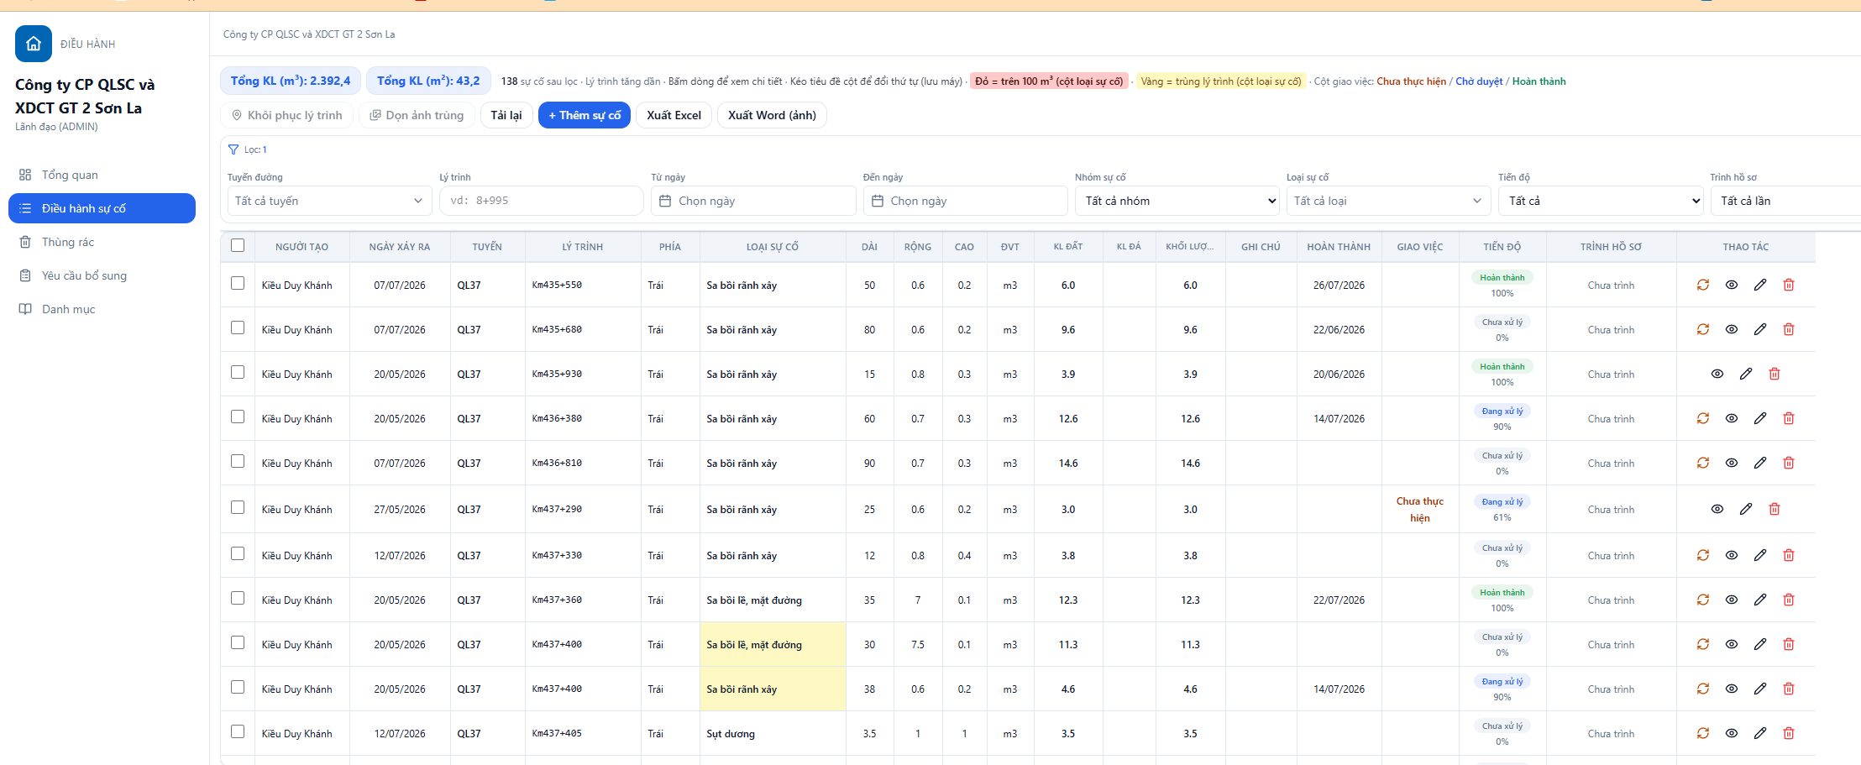
Hình 1. Danh sách điều hành: bộ lọc, tổng khối lượng, trạng thái, thao tác xem/sửa/xóa và xuất báo cáo.
3.1 Kiểm tra danh sách sự cố
- Mở mục “Điều hành sự cố”. Quan sát thẻ tổng khối lượng, số sự cố sau lọc và cảnh báo dữ liệu trùng lý trình/khối lượng bất thường.
- Dùng bộ lọc tuyến đường, lý trình, thời gian, nhóm/loại sự cố, tiến độ và trình hồ sơ để khoanh phạm vi cần rà soát.
- Mở dòng sự cố bằng biểu tượng mắt để kiểm tra chi tiết; dùng biểu tượng bút để cập nhật; chỉ xóa sau khi đã xác nhận dữ liệu không còn giá trị.
3.2 Kiểm duyệt chi tiết và ảnh
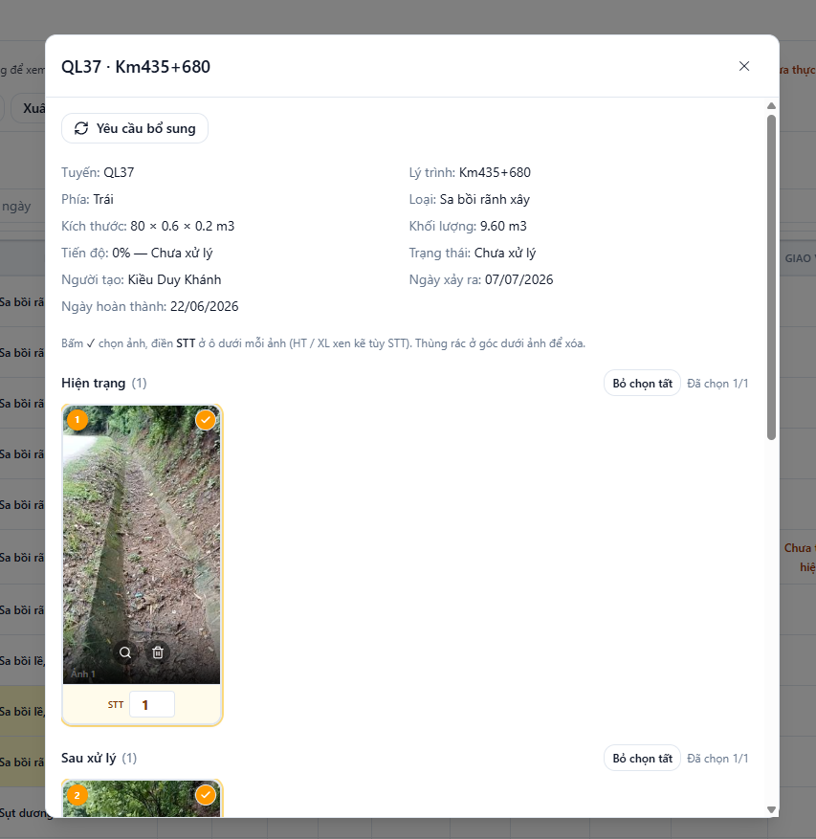
Hình 2. Chi tiết sự cố: đối chiếu tuyến, lý trình, kích thước, khối lượng, tiến độ, người tạo và ảnh hiện trạng/sau xử lý.
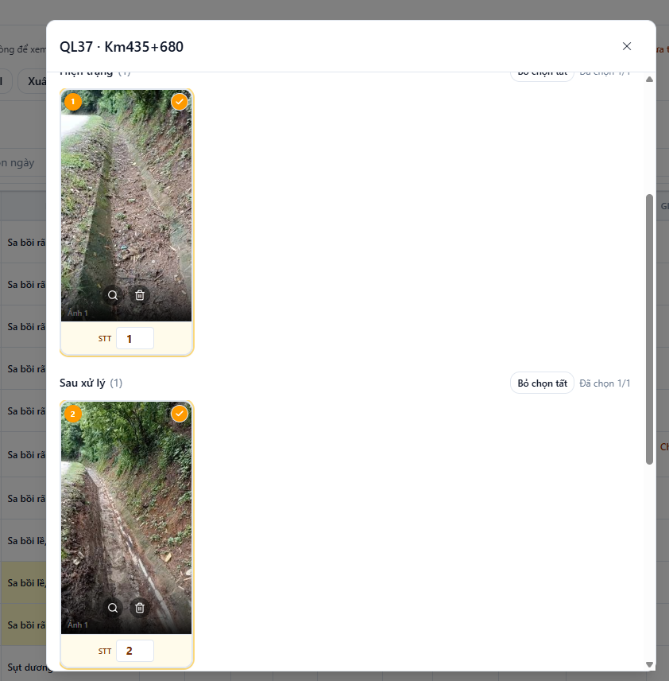
Hình 3. Ảnh hiện trạng và sau xử lý: chọn ảnh dùng cho báo cáo, gán số thứ tự và dùng biểu tượng thùng rác để loại ảnh không phù hợp.
Tiêu chí duyệt ảnh Ảnh phải rõ, đúng sự cố và đúng vị trí; loại ảnh mờ, không liên quan, trùng lặp, sai thời điểm hoặc không phản ánh hiện trạng/sau xử lý.

3.3 Sửa, xóa, thùng rác và xuất dữ liệu
Thao tác | Cách dùng và lưu ý
Sửa sự cố | Cập nhật trường sai lệch; kiểm tra lại tiến độ, ngày hoàn thành và ảnh sau khi lưu.
Xóa sự cố/ảnh | Xác nhận trước khi xóa. Sự cố xóa được chuyển vào Thùng rác để ADMIN có thể kiểm tra/phục hồi trong thời hạn lưu giữ.
Yêu cầu làm lại | Tạo yêu cầu bổ sung/điều chỉnh để người hiện trường thực hiện lại; theo dõi trạng thái và duyệt kết quả trên web.
Xuất Excel / Word (ảnh) | Chỉ xuất sau bước rà soát nội bộ. Chọn dữ liệu và ảnh phù hợp trước khi tạo hồ sơ nộp cơ quan có thẩm quyền.
Danh mục | Quản lý tuyến, nhóm/loại sự cố, người dùng/tuyến được giao theo quyền quản trị.

4. Web nhật ký – 9 đầu sổ công tác BDTX
Web nhật ký làm việc theo tuyến/hạt. Sau đăng nhập, chọn tuyến làm việc (hoặc ADMIN chọn người/hạt để xem). Dữ liệu sổ được đồng bộ theo không gian dữ liệu được phân quyền; chế độ chỉ xem không thể ghi dữ liệu.
4.1 Chín đầu sổ
STT | Đầu sổ trên web | Nội dung sử dụng
1 | Sổ nhật ký | Ghi nhận diễn biến tuần đường và công việc theo ngày.
2 | Sổ mặt đường | Theo dõi tình trạng mặt đường và các nội dung liên quan.
3 | Sổ bảo dưỡng | Theo dõi công tác BDTX, biện pháp và khối lượng thực hiện.
4 | Sổ trực ĐBGT | Theo dõi trực bảo đảm giao thông, gồm thông tin thiệt hại bão lũ khi được chọn xuất.
5 | Sổ TNGT | Theo dõi tai nạn giao thông, diễn biến và nguyên nhân.
6 | Sổ hành lang | Theo dõi vi phạm/hiện trạng hành lang an toàn giao thông.
7 | Sổ đếm xe | Nhập, tổng hợp, in biểu mẫu đếm xe theo kỳ.
8 | Sổ cấp phép TC | Theo dõi giấy phép thi công.
9 | Phiếu kiểm tra cầu | Lập, theo dõi phiếu kiểm tra cầu.

4.2 Nhập liệu, sửa và xóa trong sổ
- Chọn “NHẬP LIỆU”, ngày làm việc và đầu việc/nhóm phù hợp. Một số loại có bảng nhập nhanh để thêm nhiều dòng.
- Nhập các cột bắt buộc. Ví dụ: sự cố TNGT cần lý trình, mô tả diễn biến và ít nhất một nguyên nhân; hành lang cần lý trình và nội dung vi phạm.
- Bấm “Thêm vào nhật ký” để tạo dòng; bấm biểu tượng sửa để nạp lại dòng vào form; bấm “Cập nhật” để ghi thay đổi.
- Dùng xóa từng dòng, xóa cả mục hoặc chọn nhiều dòng trong chế độ xóa hàng loạt. Thao tác xóa có xác nhận trước khi thực hiện.
- Mở từng đầu sổ để xem, in hoặc xuất biểu mẫu. Liên kết “đi sửa” trên đầu sổ đưa người dùng trở lại khu vực nhập liệu tương ứng.
Phân quyền Trong web nhật ký, USER được cấp quyền là người trực tiếp nhập/sửa số liệu sổ. ADMIN có thể duyệt/xem theo người hoặc hạt đã chọn; chế độ xem không thể lưu thay đổi.

5. Tab “App hiện trường” trên web nhật ký
Tab này là nơi USER/Hạt trưởng xem các sự cố từ app hiện trường theo tuyến/hạt đang làm việc. Cần chọn tuyến trong “Sổ nội nghiệp” trước khi mở tab để liên kết đúng dữ liệu.
Chức năng | Cách sử dụng
Đồng bộ danh sách | Danh sách nhận sự cố đồng bộ từ app; dùng bộ lọc theo tuyến, nhóm, loại, trạng thái, thời gian và lý trình để rà soát.
Xem chi tiết | Mở drawer chi tiết để kiểm tra thông tin, ảnh, khối lượng, trạng thái và lịch sử cần thiết.
Sửa | USER/Hạt trưởng có thể mở form sửa dữ liệu hiện trường trong phạm vi bản ghi/tuyến được cấp quyền.
Xóa | Xóa sự cố đưa vào cơ chế thùng rác; kiểm tra cẩn thận trước khi xác nhận.
Nhập vào sổ | Chọn sự cố hợp lệ và nhập vào nhật ký; hệ thống gợi ý đầu sổ phù hợp. Dòng nhập được đánh dấu để tránh nhập trùng.
Xuất dữ liệu | Xuất Excel/Word theo chức năng; ảnh có thể được chọn khi lập báo cáo.

[CHÈN ẢNH: Tab App hiện trường trên web nhật ký]
Chụp danh sách có cột Người tạo, tuyến, lý trình, tiến độ và nút xem/sửa/xóa/nhập sổ.

5.1 Quy trình nhập sự cố từ app vào sổ BDTX
- Chọn tuyến/hạt làm việc, mở tab “APP HIỆN TRƯỜNG” và kiểm tra dữ liệu đã đồng bộ.
- Mở chi tiết từng sự cố, kiểm tra người tạo, lý trình, loại sự cố, khối lượng, ảnh và trạng thái.
- Sửa dữ liệu sai hoặc xóa bản ghi không đủ căn cứ trước khi đưa vào sổ.
- Chọn “Nhập vào nhật ký”; xác nhận đầu sổ mà hệ thống gợi ý, ngày ghi và nội dung bổ sung.
- Sang “Sổ nội nghiệp” kiểm tra dòng đã nhập, hoàn thiện các trường chuyên ngành, sau đó in/xuất khi hồ sơ đủ điều kiện.
6. Kiểm tra trước khi xuất Word/Excel
Hạng mục | Câu hỏi cần kiểm tra
Phạm vi dữ liệu | Đã lọc đúng tuyến, hạt, khoảng ngày và loại sự cố chưa?
Thông tin sự cố | Lý trình, phía, loại, kích thước, khối lượng, tiến độ và ngày hoàn thành có khớp thực tế không?
Ảnh | Ảnh rõ nét, đúng hiện trạng/sau xử lý, đúng thứ tự, không trùng và đã loại ảnh không phù hợp chưa?
Nhật ký BDTX | Sự cố đã vào đúng đầu sổ; trường chuyên ngành bắt buộc đã đủ chưa?
Phê duyệt | Người có thẩm quyền đã kiểm tra nội bộ trước khi bấm xuất chưa?

7. Danh sách ảnh cần chụp bổ sung
Tài liệu đã sử dụng ba ảnh minh họa từ file “Trả lời kiểm duyệt số liệu.docx” cho web điều hành. Để hoàn thiện hướng dẫn thực tế cho người dùng, cần chụp thêm các màn hình sau:
STT | Màn hình cần chụp | Mục đích
1 | App Flutter: Trang chủ | Minh họa các thẻ thống kê và sự cố trong ngày.
2 | App Flutter: Form Thêm sự cố | Minh họa các trường bắt buộc và vùng chụp/chọn ảnh.
3 | App Flutter: Chi tiết sự cố | Minh họa thao tác xem, sửa và xóa ảnh/sự cố.
4 | Web nhật ký: Sổ nội nghiệp – menu 9 đầu sổ | Minh họa vị trí từng đầu sổ và chọn tuyến/hạt.
5 | Web nhật ký: Nhập liệu | Minh họa thêm, sửa, xóa đơn lẻ và xóa hàng loạt.
6 | Web nhật ký: App hiện trường | Minh họa cột người tạo/hạt trưởng và các nút xem, sửa, xóa, nhập sổ.

Kết luận Tuân thủ chuỗi: ghi nhận → đồng bộ → kiểm tra → sửa/xóa hoặc yêu cầu bổ sung → nhập sổ → xuất báo cáo. Không xuất dữ liệu khi chưa hoàn tất kiểm duyệt.

